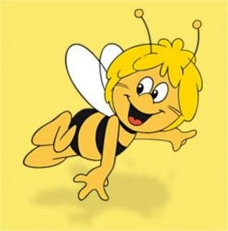
ΠΡΟΒΛΗΜΑΤΑ ΠΟΛΛΑΠΛΑΣΙΑΣΜΟΥ ΚΑΙ ΔΙΑΙΡΕΣΗΣ

- Μία μέλισσα έχει 6 πόδια. Πόσα πόδια έχουν οι 7 μέλισσες;

ΛΥΣΗ:

ΑΠΑΝΤΗΣΗ

- Σε ένα αμάξι χωράνε 4 άτομα. Πόσα άτομα χωράνε σε 6 αμάξια;

ΛΥΣΗ:

ΑΠΑΝΤΗΣΗ:

- Η γιαγιά της Όλγας έφτιαξε μια τυρόπιτα και ήθελε να τη μοιράσει στα 3 εγγονάκια της. Όλο το ταψί είχε 12 κομμάτια. Πόσα κομμάτια θα φάει το κάθε εγγονάκι της;

ΛΥΣΗ:

ΑΠΑΝΤΗΣΗ:

- Ένα κουτί περιέχει 25 τσίχλες. Θέλουν να τις μοιραστούν δίκαια 5 παιδιά. Πόσες τσίχλες πρέπει να πάρει το κάθε παιδί;
ΛΥΣΗ:
ΑΠΑΝΤΗΣΗ:

